1. ping 另一台计算机 （192.168.2.1）

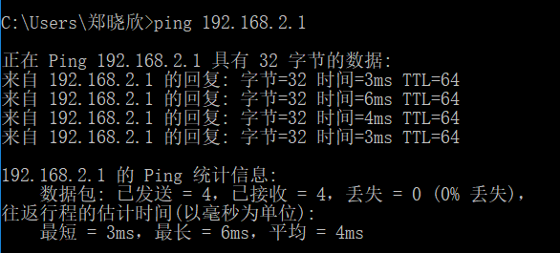

1. tracert一台服务器（baidu.com）

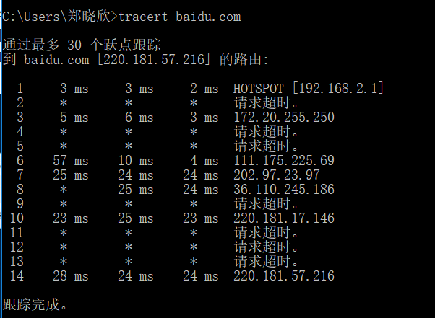

1. P5题
2. 经过三个收费站，每次必须等所有车到了再一起出发，且行走两次长度为150km的公路

d(nodal)=d(proc)+d(queue)+d(trans)+d(prop)

=10辆/(5辆/min)\*3个+150km/(100km/h)\*2=186min

1. d(nodal)=d(proc)+d(queue)+d(trans)+d(prop)

=8辆/(5辆/min)\*3个+150km/(100km/h)\*2=184.8min

1. P8题
2. 共能支持3Mps/150kps=20个用户
3. 用户正在传输的概率为0.1
$\left({n \atop 120}\right){0.1}^{n}{0.9}^{(120-n)}$

4. P=1- $\sum_{k=0}^{20}{\left({k \atop 120}\right){0.1}^{k}{0.9}^{120-k}}$

设X伪随机变量，P(Xi=1)=p=0.1

则P($(\sum_{i=1}^{120}{Xi)<21}$)=P($((\sum_{i=1}^{120}{Xi)-120*p)/(\sqrt{120*p*\left(1-p\right)})<(21-120*p)/(\sqrt{120*p*\left(1-p\right)})}$)

= P($(\sum_{i=1}^{120}{Xi)<21}$)=P($((\sum_{i=1}^{120}{Xi)-12)/(\sqrt{120*0.1*0.9})<9/(\sqrt{120*0.1*0.9})}$)

≈P(Z≤2.74)=0.997

因此用户大于21的概率为1-0.997=0.003

1. P10题

假设没有排队时延，总的端到端的时延为：只有源向第一条链路发送分组没有处理延时，目的地接收分组后没有处理延时，所以d(proc)只用乘2

d(nodal)=d(proc)+d(queue)+d(trans)+d(prop)

=（$\sum_{i=1}^{3}{(di/si+L/Ri)}$）+d(proc)\*2

对给定数据，端到端的时延为：

d(nodal)=d(proc)+d(queue)+d(trans)+d(prop)

=3ms\*2+(5000km+4000km+1000km)/(2.5\*100000000m/s)+1500\*8b/2Mbs\*3

=64ms